# 

# 

# 

# 

# 

Методическое пособие по выполнению модуля "Верстка"

### Содержание

**Общие требования** **3**

**Конкурсное задание** **4**

**Подготовка базовых css-классов** **8**

**Верстка Шапки** **13**

**Верстка подвала** **18**

**Кнопки и формы** **22**

**Верстка главной страницы** **25**

**Верстка страницы с результатами поиска** **35**

**Верстка страницы с выбором зон отдыха** **38**

**Верстка страницы оформления бронирования** **41**

**Задание для самоконтроля** **46**

# Общие требования

**Тема:** “Выполнение задания по модулю “Дизайн и вёрстка”

**Инструкция:**

1. Изучите предложенное задание;
2. Подготовьте базовых css-классов для начала верстки;
3. Сверстайте шапку;
4. Сверстайте подвал;
5. Напишите стили для кнопок и форм;
6. Сверстайте главную страницу;
7. Сверстайте страницу результатов поиска;
8. Сверстайте страницу с выбором зон в маршруте;
9. Сверстать страницу бронирования;
10. Выполните задание для самостоятельной работы.

# Задание

**ВВЕДЕНИЕ**

**Технологии этого модуля:** HTML5, CSS3, граф. дизайн

**Время на выполнение:** 3 часа

К вам обратилась компания «Турист-pro», предоставляющая услуги организации туристических походов любой сложности.

Главная цель компании – сделать любой поход удобным, комфортным и безопасным.

Клиенты компании «Турист-pro» имеют возможность заказать организацию туристического похода по одному из предоставленных маршрутов. Компания берет на себя обязанность по полному расчету похода, с учетом всех пожеланий клиентов. Компания предоставляет широкий спектр дополнительных услуг, таких как: услуги проводников, предоставление аренды туристического оборудования, информационная поддержка и т.д.

Чтобы воспользоваться услугами компании необходимо:

1. Выбрать даты предполагаемого похода;
2. Указать количество участников и их уровень подготовки;
3. Выбрать желаемый регион для похода;
4. Зарезервировать конкретные зоны, которые будут включены в обязательное посещение;
5. Определить перечень дополнительных услуг;
6. Оформить заказ.

Девиз компании «Турист-pro»: Исполнить мечты просто!

Вам необходимо использовать все имеющиеся навыки в дизайне и верстке, чтобы сверстать Landing Page, а также все остальные страницы. Используйте анимацию для привлечения внимания посетителя к особенностям компании и предоставляемым услугам.

Заказчик отметил, что его деятельность ориентирована в основном, на людей среднего возраста, которые хотели бы приобщиться к туристическому движению.

Компания не хочет разбираться со сторонними авторскими правами на материалы, поэтому вы можете использовать только то, что предоставляет заказчик в медиафайлах или ваши личные дизайнерские разработки.

**ОПИСАНИЕ ПРОЕКТА И ЗАДАЧ**

Ваша задача – сверстать следующие страницы веб-сайта:

* Главная страница - Landing Page;
* Страница с результатами поиска маршрутов;
* Страница выбора конкретных зон, которые будут включены в обязательное посещение;
* Страница бронирования.

**Главная страница (Landing page)**

Главная страница должна содержать следующие блоки:

* Шапка сайта
  + Логотип компании
  + Меню навигации
    - Акции
    - Поиск
    - Управление бронированием
* Секция(и) описывающая алгоритм бронирования. Шаги в алгоритме нужно представить при помощи анимированной инфографики.
* Секция, содержащая следующую информацию о компании:
  + Цель
  + Девиз
  + Отзывы клиентов
* Форма поиска. Должна содержать следующие поля ввода:
  + Выбор региона;
  + Предполагаемые даты похода;
  + Количество участников и их уровень подготовки;
  + Кнопка «Поиск».
* Акции (список акций доступен в медиафайлах). Каждая акция должна содержать следующую информацию:
  + Изображение
  + Название акции
  + Краткое описание акции
  + Кнопка для просмотра полной информации об акции
* Форма для подписки на закрытые акции. Должна содержать следующие поля:
  + Поле для ввода Email
  + Кнопка для подписки
* Подвал сайта
  + Телефон “8 (800) 555-33-10”
  + Навигация по сайту (список ссылок для навигации будет предоставлен в медиафайлах)

**Страница с результатами поиска маршрутов**

Попасть на эту страницу можно с главной (из формы поиска). На этой странице необходимо отобразить информацию о всех вариантах маршрутов, которые удовлетворяют запросам клиентов, а именно:

* Регион
* Название маршрута
* Сложность маршрута
* Предполагаемые даты похода
* Количество интересных зон для посещения в маршруте, которые можно успеть посетить за желаемое время похода

Предусмотрите способ для выбора понравившегося варианта и кнопку для перехода к выбору конкретных зон для посещения во время маршрута.

**Страница выбора зон в маршруте**

На этой странице необходимо отобразить:

* Схему маршрута с возможностью выбрать доступные зоны для посещения. Для каждой зоны предусмотреть краткое описание с фото.
* Кнопку для перехода к странице бронирования.

**Страница бронирования**

На этой странице необходимо отобразить форму для сбора данных о заказе и определения набора дополнительных услуг, а именно:

* Данные о заказе
  + Регион
  + Наименование маршрута
  + Выбранные зоны для посещения
  + Предполагаемые даты похода
  + Количество человек
  + Стоимость
* Выбор дополнительных услуг:
  + Услуги проводника
  + Услуги аренды туристического оборудования
  + Услуги фотографа/видеооператора
  + Страхование от несчастных случаев
* Поле для дополнительного комментария к заказу
* Поле для ввода email заказчика
* Итоговая стоимость
* Кнопка для оформления бронирования

Сохраните сверстанные страницы со следующими именами:

* Главная страница - Landing Page – index.html
* Страница с результатами поиска маршрутов – search.html
* Страница выбора зон для посещения – seat.html
* Страница бронирования – booking.html

# 

# Подготовка базовых css-классов

Для работы нам понадобиться браузер Google Chrome и любой текстовый редактор (Notepad++, Sublime). Можно использовать полноценные IDE: Visual Studio Code, WebStorm, PhpStorm.

Для начала создадим базовую структуру каталогов, как показано на рисунке 1.

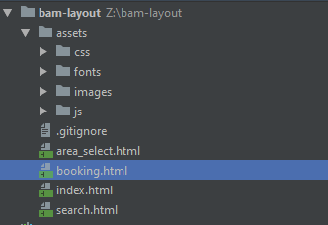

Рисунок 1 - Структура проекта

После создадим в папке css следующие набор файлов, как на рисунке 2:

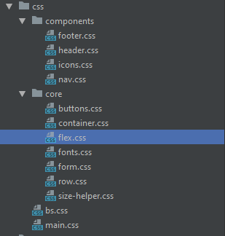

Рисунок 2 - Набор нужных для разработки css файлов

Напишем, некоторые из них. Начнем с файла ***bs.css*** (Рисунок 3). Это файл нужен для подключения базовых стилей проекта. В этот файл мы импортируем все файлы из папки ***css/core***.

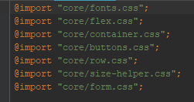

Рисунок 3 - файл bs.css

Теперь можно написать файл ***css/core/fonts.css*** (рисунок 5). В этом файле будут описано размеры, а поведение заголовков при изменение размеров экрана. Но перед тем как начать описывать этот файл нужно добавить в папку ***fonts*** нужный нам шрифт из представлено нам media (рисунок 4).



Рисунок 4 - Шрифт Montserrat

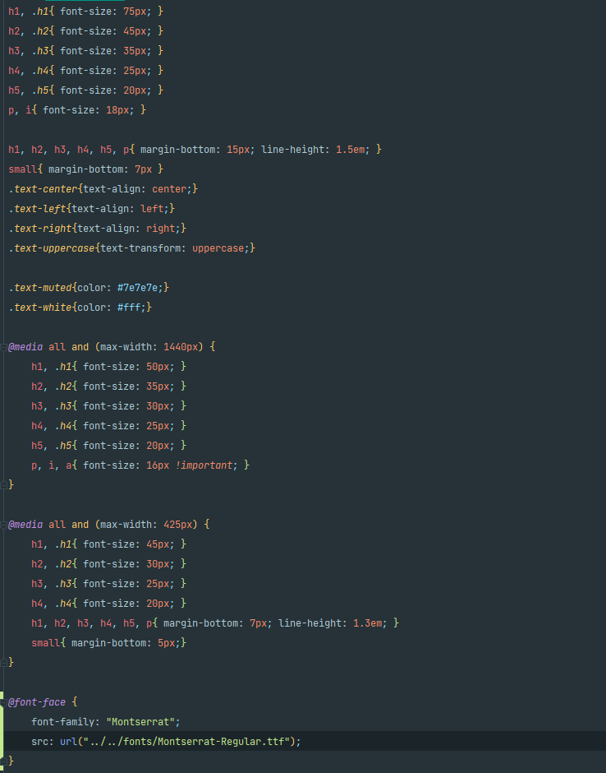

Рисунок 5 - файл fonts.css

Следующим файлом будет ***css/core/flex.css*** (рисунок 6)***.*** Данный файл нужен для классов, создающих flex-сетку. Это базовые классы, которые будут нужны нам на протяжении всего проекта.

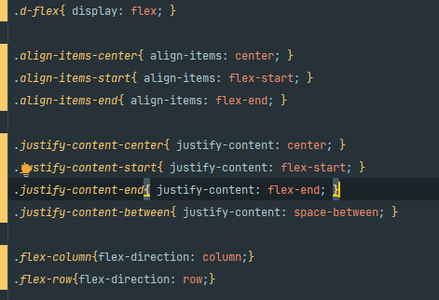

Рисунок 6 - файл flex.css

И еще одним базовым файлом будет ***css/core/size-helper.css*** (рисунок 7)***.*** Данные файл нужен для классов помощников. Структуру данного файла я бы рекомендовал описывать по мере надобности. Но в данном случае опишем его сейчас. Потому что некоторые классы так и не пригодились в процессе разработки.

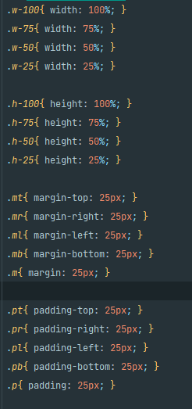

Рисунок 7 - файл size-helper.css

# Верстка Шапки

Теперь начнем описывать наши html файлы. Начнем с главной страницы. Откроем файл index.html. Если вы используете какую-либо IDE, тогда:

1. Вводим символ “!”
2. Нажимаем “TAB”

После этого у нас появится базовая HTML Структура (рисунок 8)

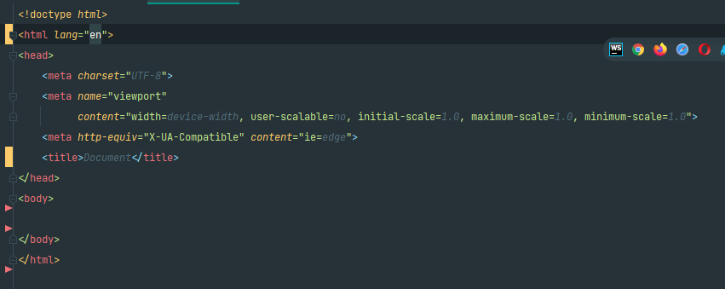

Рисунок 8 - Базовая HTML Структура

После того как мы объявили базовую структуру проекта, нужно подключить css файлы которые мы создали. Главным и единственным файлом, который мы подключим будет файлы main.css (рисунок 9). В него буду подключаться другие наши файлы, тем самым мы создадим некую архитектуру и нам будет легче разобраться в нашем проекте.

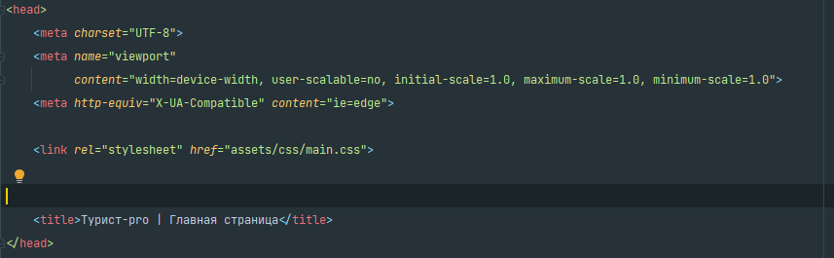

Рисунок 9 - Структура тега HEAD

Начнем описывать наш основной css файл ***css/main.css.*** (рисунок 10)



Рисунок 10.1 - Подключаем базовые стили из файла bs.css.

Обязательно в начале файла

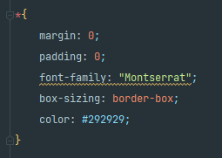

Рисунок 10.2 - Базовое поведение для всех элементов страницы

Первым HTML-компонентом который мы опишем будет header (рисунок 11), также нам здесь понадобиться навигация, опишем ее в файле **css/components/nav.css**



Рисунок 11.1 - В файле main.css подключаем файлы header.css и nav.css

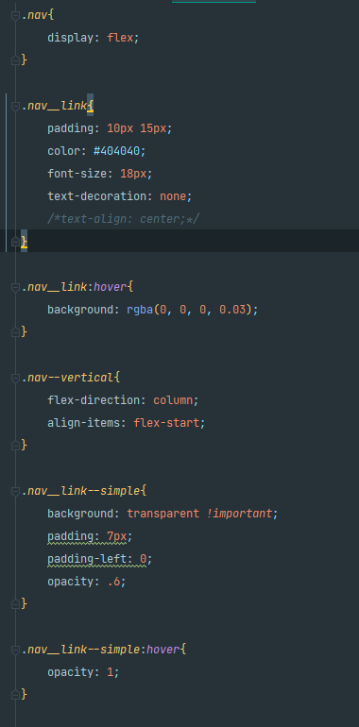

Рисунок 11.2 - файл css/components/nav.css

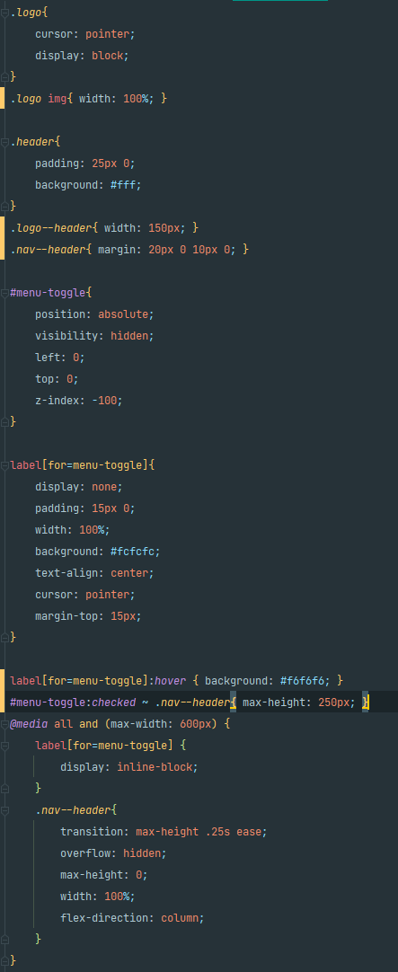

Рисунок 11.3 - файл css/components/header.css

В файле header.css мы описываем поведение логотипа, и логотипа для шапки. А также поведение шапки при сжимание страницы.

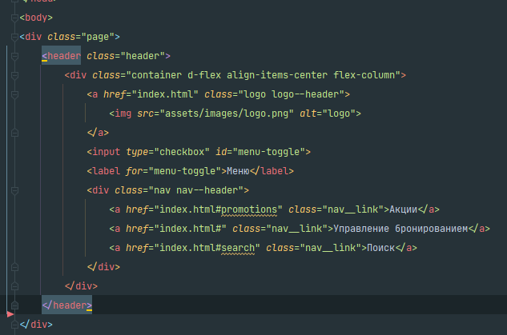

Рисунок 11.4 - HTML структура шапки

# Верстка подвала

Алгоритм схожем с тем, что был при верстки футера. Так что не вижу смысла повторять тоже самое. (рисунок 12)

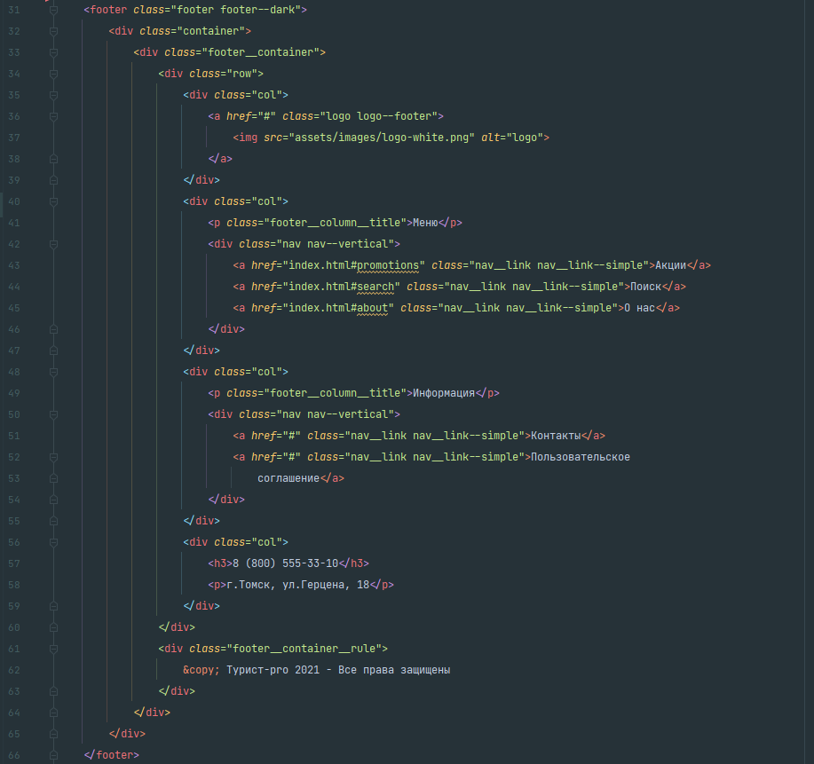

Рисунок 12.1 - HTML структура подвала. Верстаем подвал после нашей шапки



Рисунок 12.2 - Подключаем файл ***css/components/footer.css*** в файле main.css

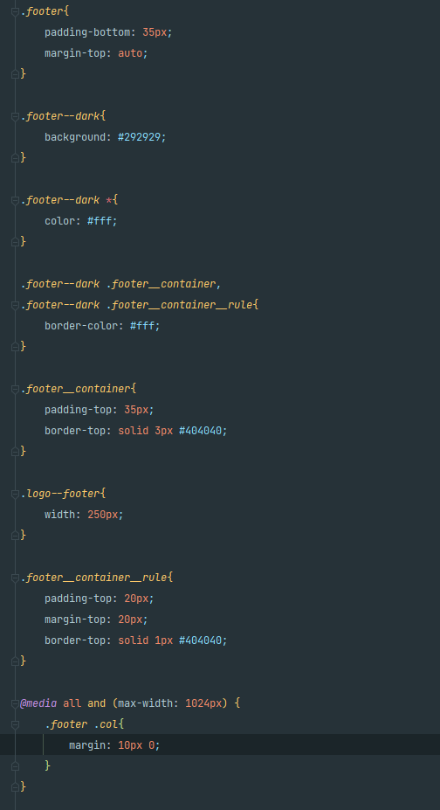

Рисунок 12.3 - Содержимое файла footer.css

По-идее все готово, но если вы откроете сайт, он будет отличаться того, что мы хотим получить в итоге. Для того чтобы все было как мы хотим нужно описать еще два файла, это ***css/core/container.css*** (рисунок 13) И ***css/core/row.css*** (рисунок 14), а также пару классов в файле main.css (рисунок 15).

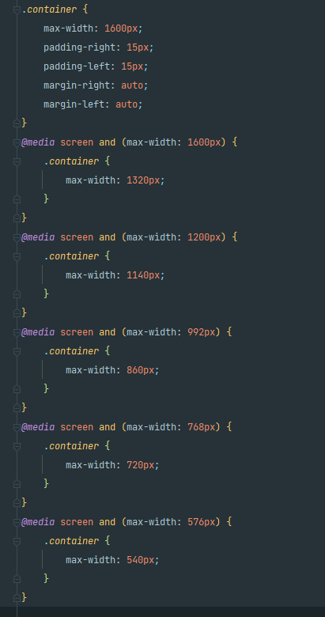

Рисунок 13 - Файл container.css

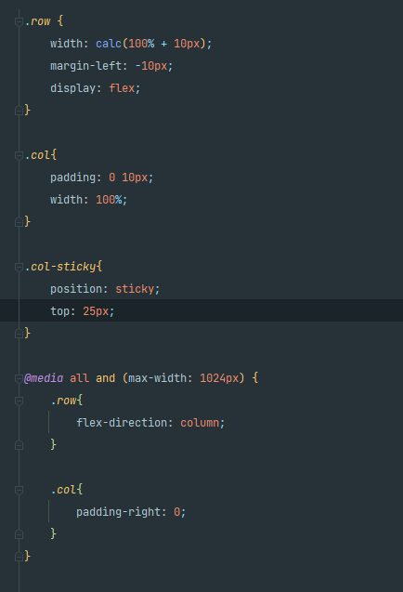

Рисунок 14 - файл row.css

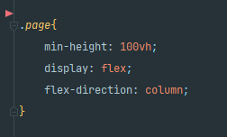

Рисунок 15 - класс .page в файле main.css

# Кнопки и формы

Теперь давайте опишем стили кнопок и форм (рисунок 16, 17). Это файлы ***css/core/buttons.css*** и ***css/core/forms.css*** соответственно.

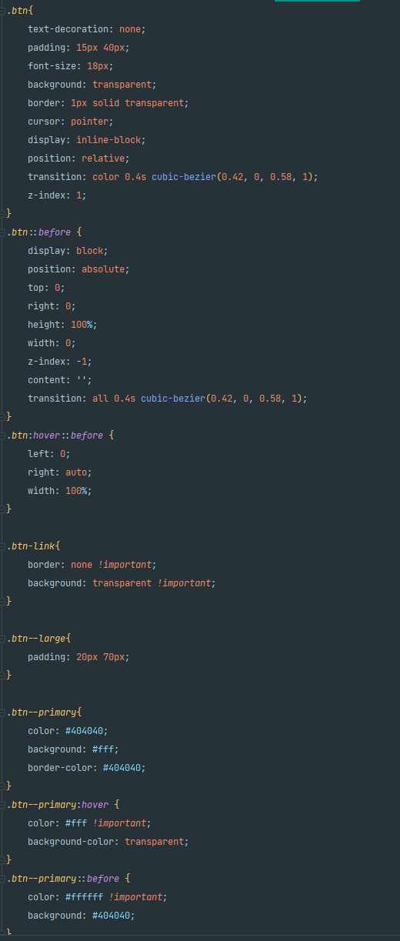

Рисунок 16.1 - файл css/core/buttons.css (Часть 1)

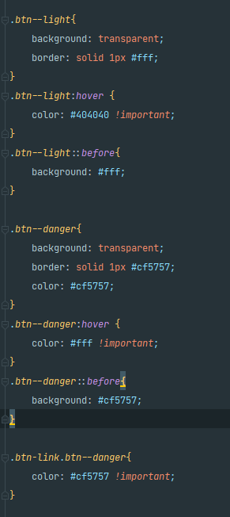

Рисунок 16.2 - файл css/core/buttons.css (Часть 2)

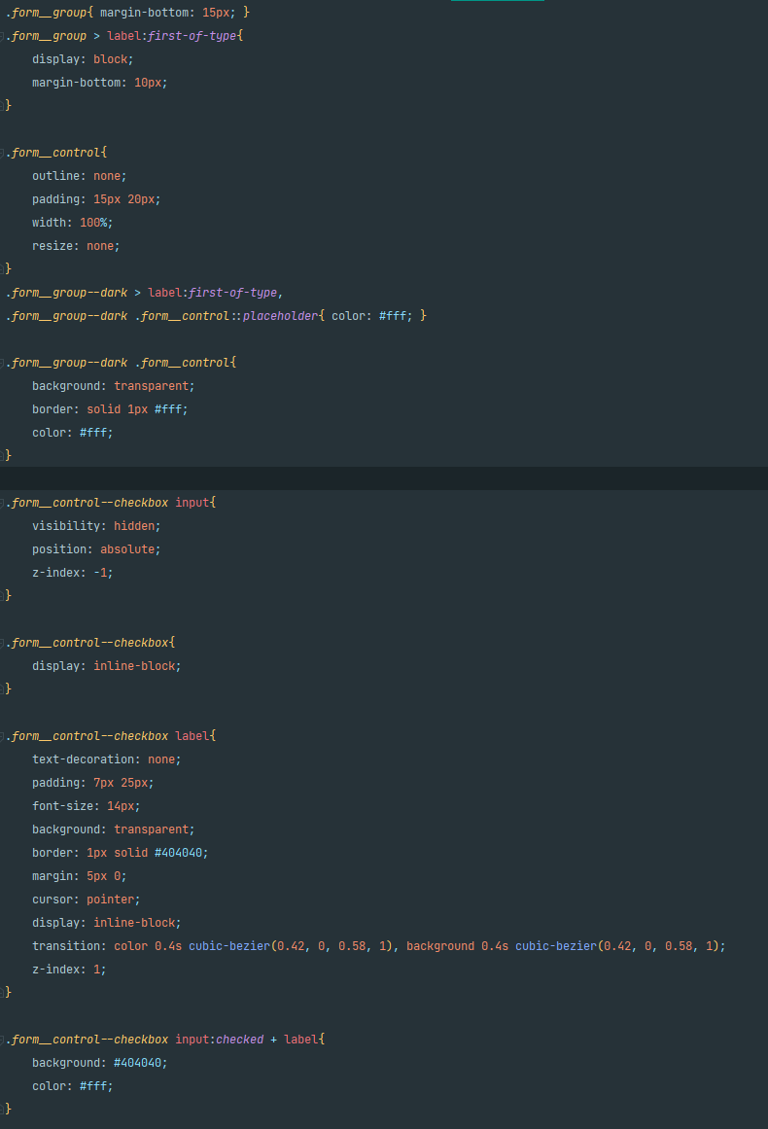

Рисунок 17 - файл css/core/forms/css.

# Верстка главной страницы

Теперь мы полностью готовы сверстать нашу главную страницу. После шапки, но перед подвалом создадим **div.content**

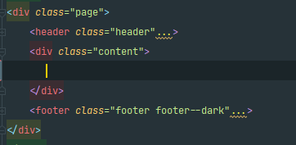

В созданном контейнере добавим новую секцию (рисунок 18).

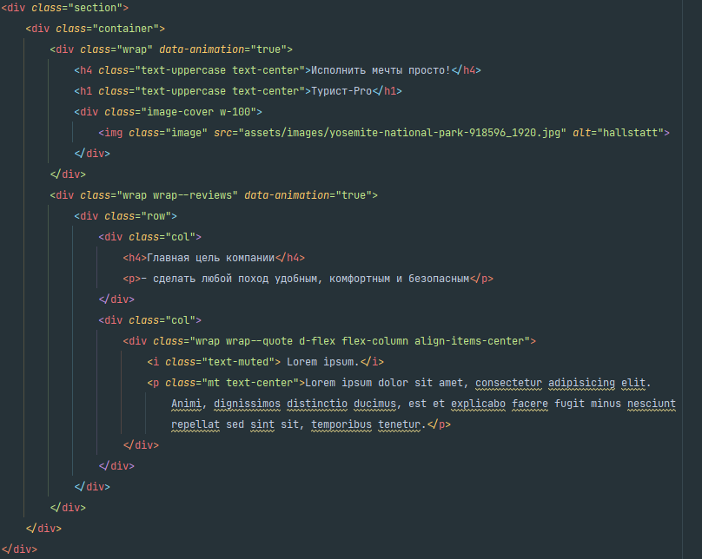

Рисунок 18 - HTML структура первой секции сайта

Теперь добавим некоторые стили в файл main.css (рисунок 19)

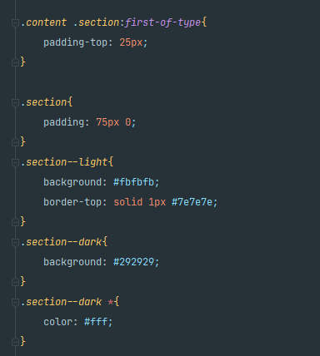

Рисунок 19.1 - Поведение и стилизация секций для главной страницы

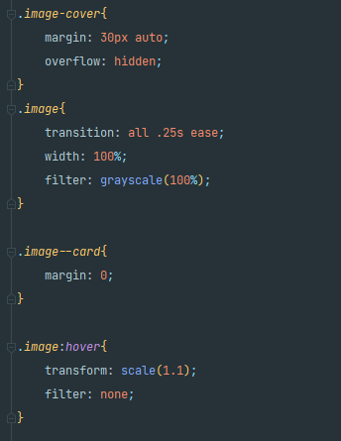

Рисунок 19.2 - Стили для изображений

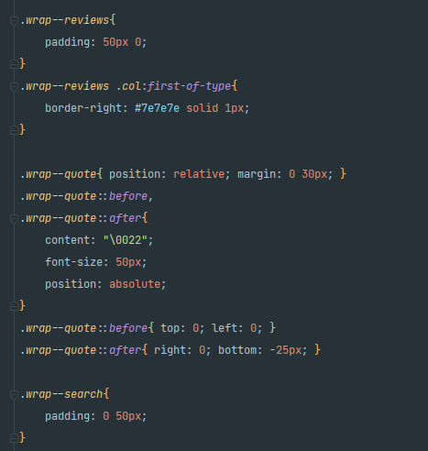

Рисунок 19.3 - Стили для контейнера с отзывами

Затем сверстаем следующий блок. (рисунок 20)

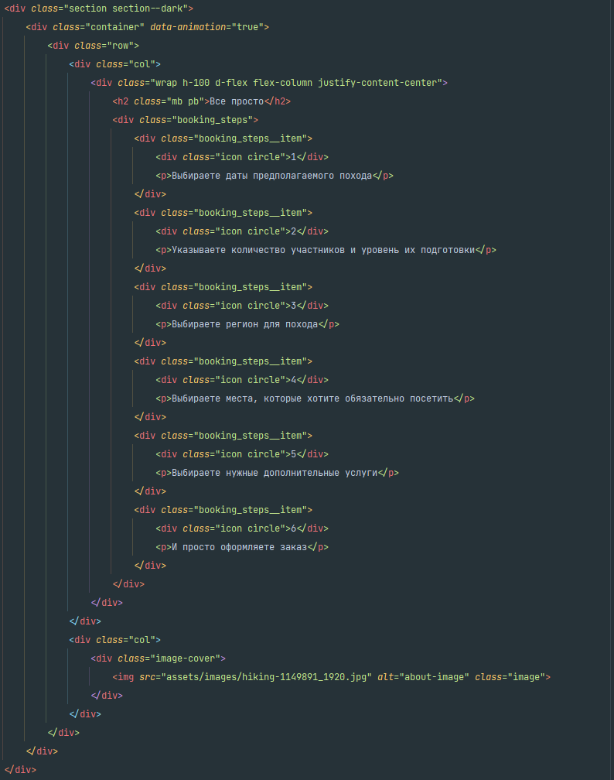

Рисунок 20.1 - HTML-структура блока,

описывающего алгоритм бронирования

Также добавим некоторые стили в файл main.css.



Нужно подключить в начале файла, где и все импорты до этого

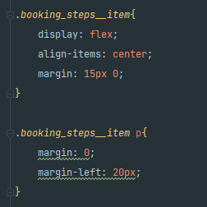

Рисунок 20.2 - стили для блока с шагами бронирования

Также нам нужно описать файл ***css/components/icons.css*** (рисунок 21)

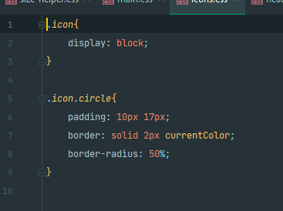

Рисунок 21 - файл icons.css

Добавим на главную страницу форму поиска (рисунок 22)

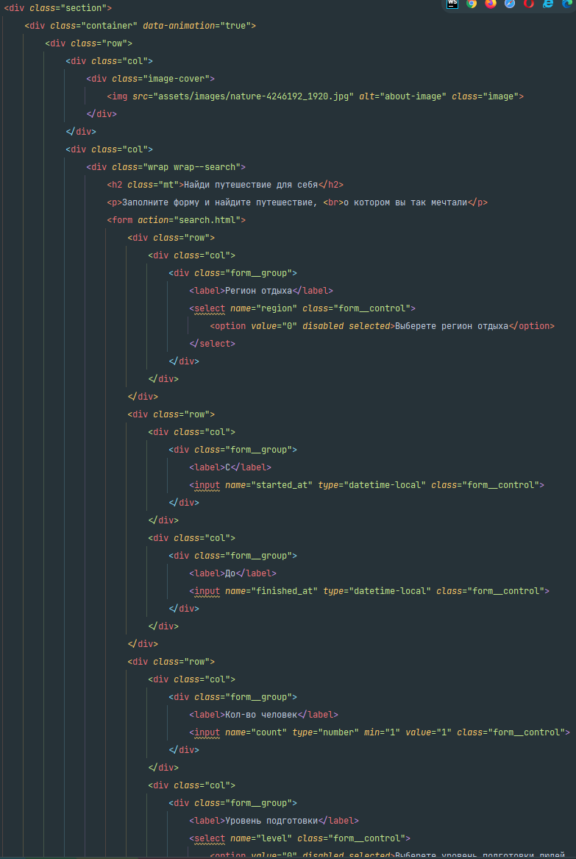

Рисунок 22.1 - HTML структура формы поиска (часть 1)

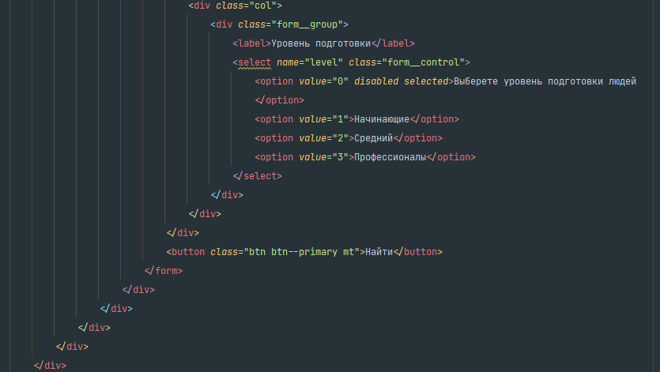

Рисунок 22.2 - HTML структура формы поиска (часть 2)

Теперь сверстаем секцию с акциями (рисунок 23).

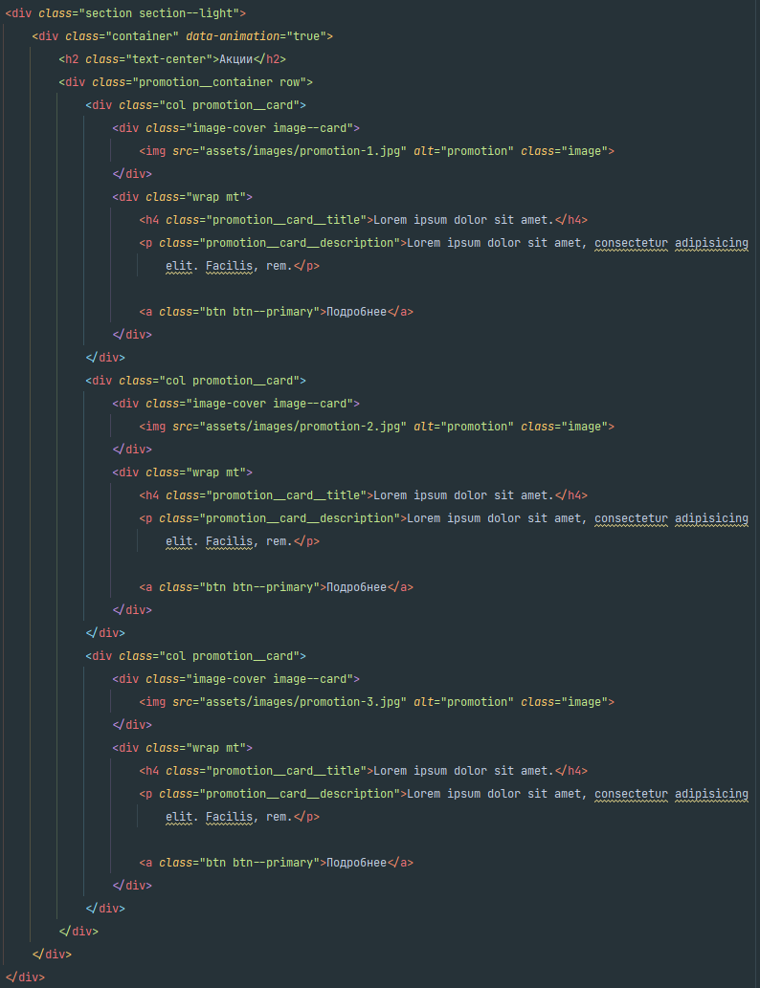

Рисунок 23 - HTML структура блока с акциями

Допишем файл main.css (рисунок 24)

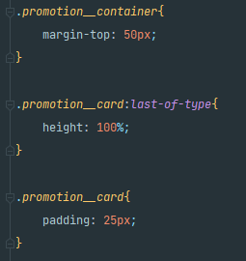

Рисунок 24 - стили для карточек акций.

Теперь добавим форму для подписки на закрытые акции (рисунок 25)

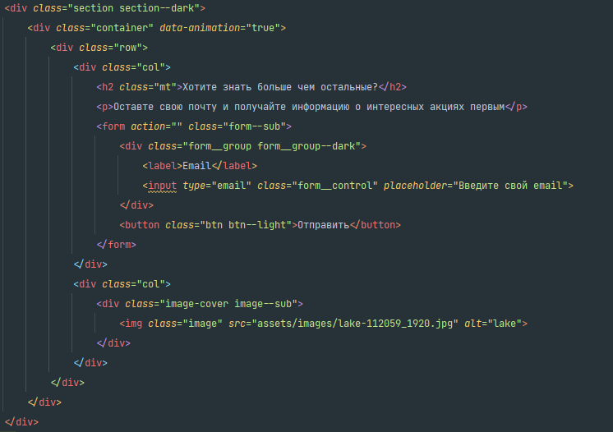

Рисунок 25 - HTML структура формы для подписки

Затем добавим стили для формы подписки в файле main.css (рисунок 26)

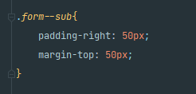

Рисунок 26 - стили для формы подписки

# Верстка страницы с результатами поиска

Для начала копируем содержимое файла index.html и вставляем в файл search.html. Название файлов указано в задание, но в данном случае файл должен называться search.html. Теперь нам нужно поправить некоторые блоки, что все выглядело как нам нужно. Нужно изменить footer (рисунок 27).



Рисунок 27.1 - Было



Рисунок 27.2 - Стало

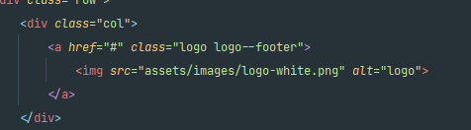

Рисунок 27.3 - Было

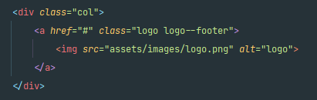

Рисунок 27.4 - Стало

Удаляем содержимое блока ***div.content,*** и вставляем в него другой блок (рисунок 28).

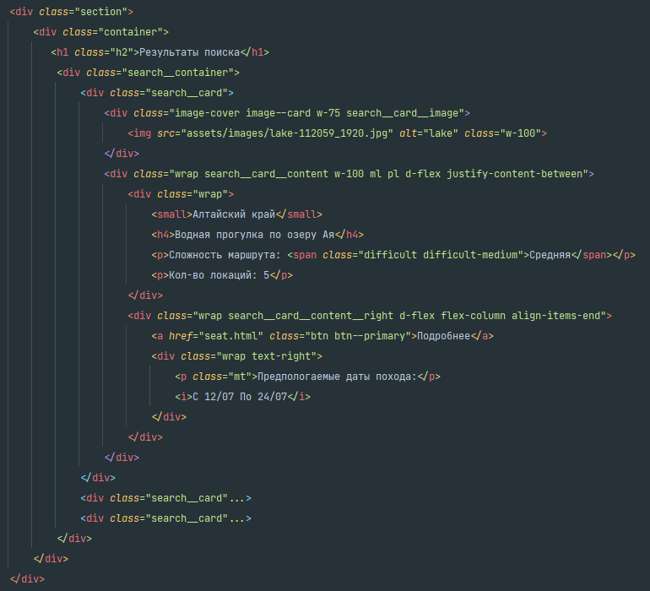

Рисунок 28 - Содержимое блока div.content

В данном блоке достаточно сверстать один блок ***div.search__card*** и после раскопировать его несколько раз. Теперь надо написать стили для этого блока в файле main.css (рисунок 29)

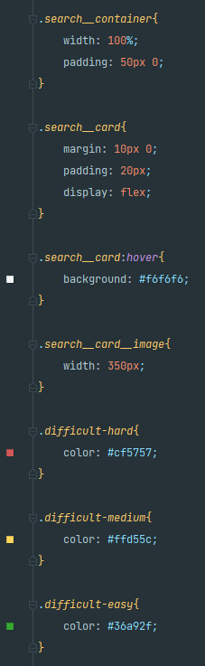

Рисунок 29 - Стили для карточек поиска

# Верстка страницы с выбором зон отдыха

Копируем содержимое файла ***search.html*** и вставляем в файле ***seat.html.*** Удаляем содержимое ***div.content*** и вставляем туда новый блок (рисунок 30), а также стили для него в файл ***main.css*** (рисунок 31)***.***

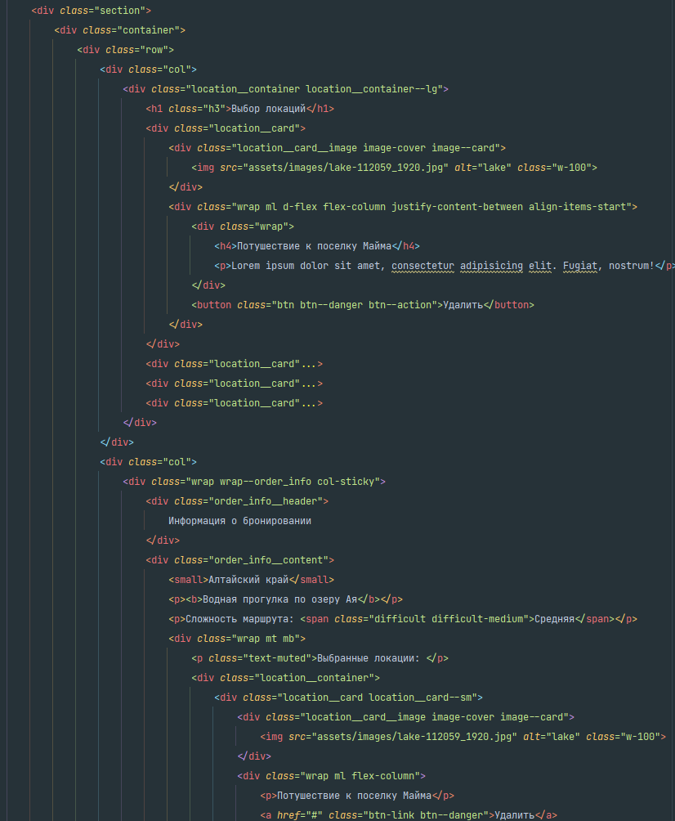

Рисунок 30.1 - Структура блока div.content (часть 1)

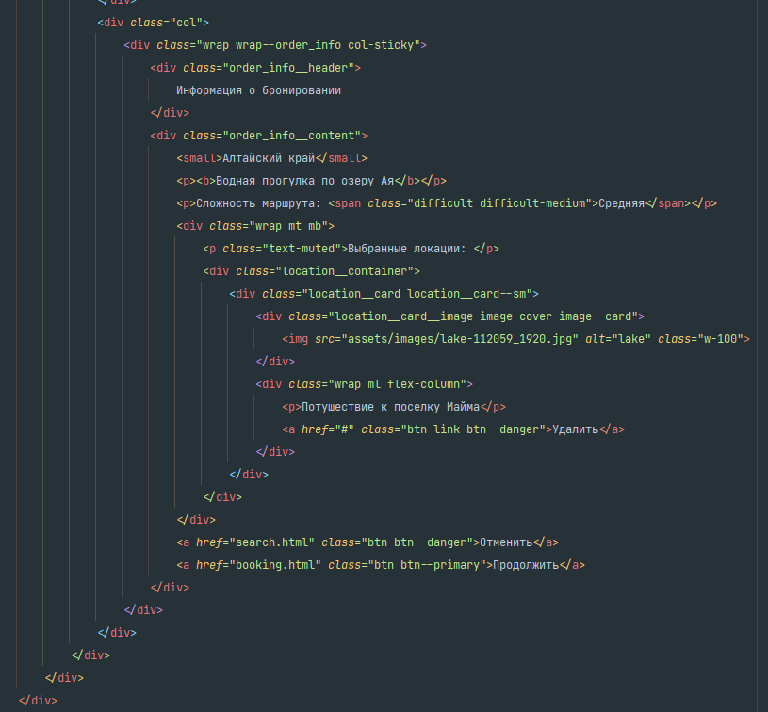

Рисунок 30.1 - Структура блока div.content (часть 2)

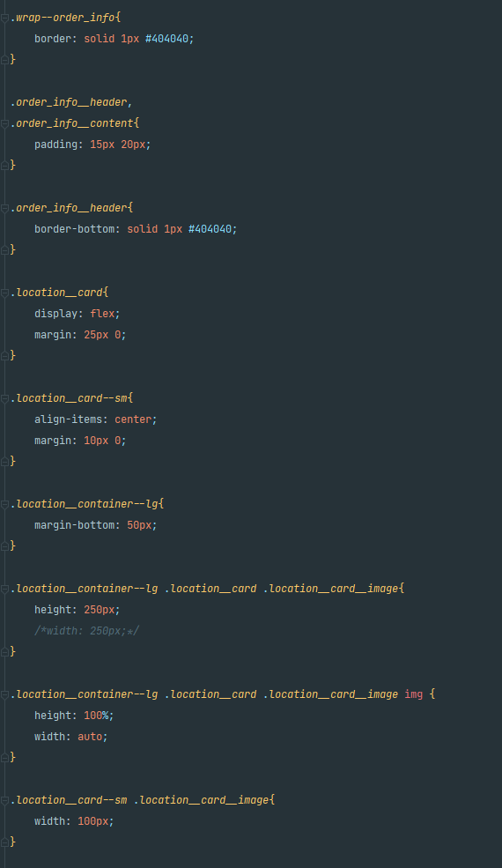

Рисунок 31 - стили для карточки бронирования   
и карточек просмотра мест отдыха

# Верстка страницы оформления бронирования

Копируем содержимое файла seat.html и вставляем в файл booking.html, нам нужно будет поменять некоторые блоки (рисунок 32).

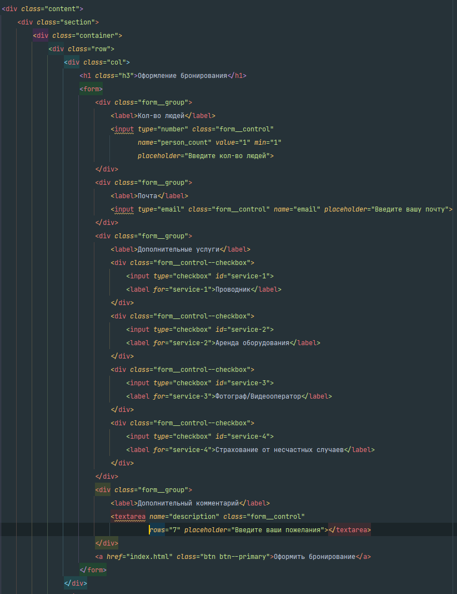

Рисунок 32.1 - поменяем карточки просмотра зон отдыха   
на формы оформления бронирования

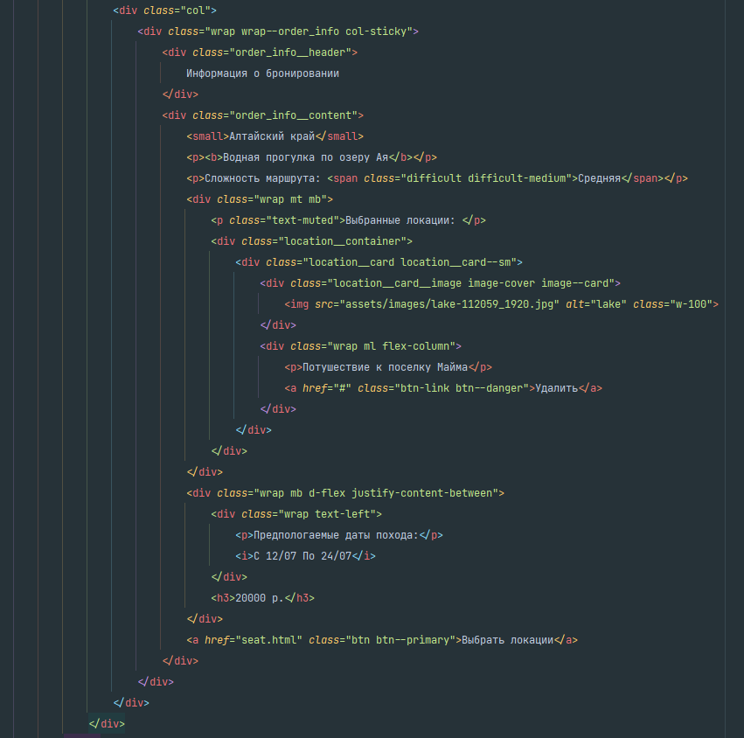

Рисунок 32.2 - в этот блок добавим просмотр дополнительных данных о заказе.

Все готово! Но есть одна проблема - не все элементы адаптивны. Давайте исправим это дописав в файл main.css поведение некоторых элементов (рисунок 33).

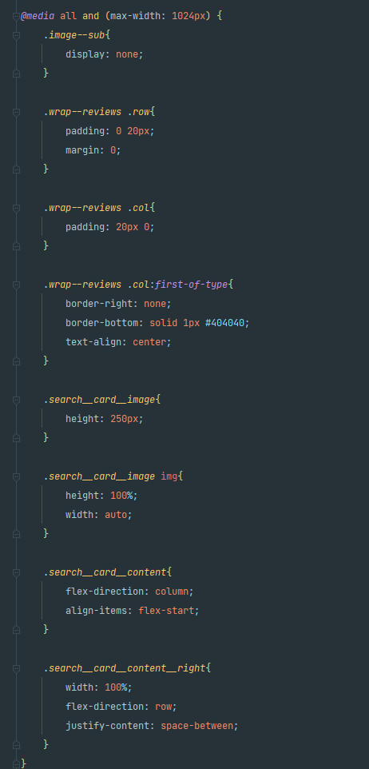

Рисунок 33.1 - Поведение элементов для планшетов

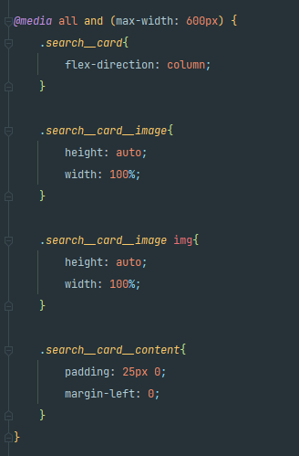

Рисунок 33.2 - Поведение элементов для телефонов

# Задание для самоконтроля

1. Попробуйте добавить инфографику на главной странице в блоке, описывающем алгоритм бронирования турпохода.
2. Попробуйте добавить загрузчик при запуске страницы.